臺北市105年度國民中學技職教育職群認識研習會(第3場)
一、目的：(一)藉由職群介紹，讓國中教師及家長瞭解高職課程內容與特色，提升各校推動生涯發展與技職教育工作之效能。
(二)增進國中學生對高職各職群的科別、課程、升學進路、就業發展之認識，選擇適性技職學校升學。
二、主辦單位：臺北市高職學生家長會聯合會
協辦單位：臺北市國中學生家長會聯合會、新北市私立開明工商
承辦單位：臺北市私立景文高級中學
三、參加對象：基北區公私立國中家長、學生及教師
四、研習時間：105年3月26日(星期六) 13：00－17：00
五、研習地點：新北市私立開明工商(新北市新店區寶中路49號)
六、研習時程
時間 | 項目 | 主持（講）人 | 時間
12：30-13：00 | 報 到 | 高職聯合會秘書處 | 30分鐘
13：00-13：05 | 主持人致詞 | 盧總會長 炆靇 | 5分鐘
13：05-13：20 | 貴賓介紹 | 司 儀 | 15分鐘
高職各群科簡介
13：20-14：40 | 一.機械群、動力機械群、  土木與建築群 | 開明商工 | 20分鐘
13：20-14：40 | 二.電機與電子群 | 南港高工 | 20分鐘
13：20-14：40 | 三.餐旅群 | 開明商工 | 20分鐘
13：20-14：40 | 四.技職經驗達人分享 | 北科大張仁家教授 | 20分鐘
14：40-15：00 | 茶 敘 | 開明商工行政團隊 | 20分鐘
15：00-16：20 | 五.設計群 | 景文中學 | 20分鐘
15：00-16：20 | 六.家政群 | 南華高中 | 15分鐘
15：00-16：20 | 七.外語群 | 金甌女中 | 15分鐘
15：00-16：20 | 八.商業管理群 | 私立大同高中 | 20分鐘
15：00-16：20 | 九.技職教育的天空 | 景文中學許校長 | 10分鐘
16：20-16：50 | 綜合座談 | 30分鐘

七、報名方式
(一)請學校及家長會鼓勵家長及學生踴躍參加，可集體或個別報名。
(二)參加人員請填寫報名表(如附件)於105年3月21日(星期一)前回覆，
報名方式如下：
1.電話報名：(02)2939-0310 #622、(02)2913-6061 #129
2.傳真報名：(02)2936-5935、(02)2918-6440
3.網路報名：www.kmvs.ntpc.edt.tw、www.jwsh.tp.edu.tw
八、活動聯絡人員：景文中學林易寬主任 手機0910-351-799
開明工商張麗雲主任 手機0933-160-255
九、新北市私立開明工商(新店區寶中路49號) 【捷運大坪林站2號出口】
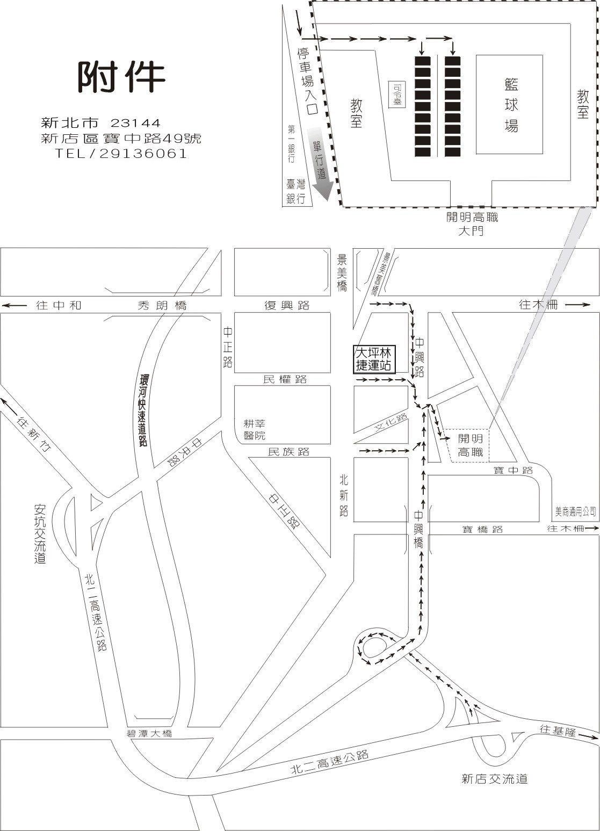
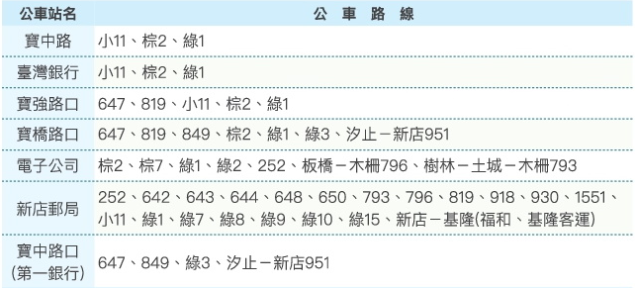
105年度國民中學家長學生認識技職教育職群研習會報名表
校名： 國民中學
身份(打勾) |  |  | 姓 名 | 聯絡電話 | 【備註】  學生請填年級班別  教師請填職稱
家長 | 學生 | 教師 | 姓 名 | 聯絡電話 | 【備註】  學生請填年級班別  教師請填職稱
參加人員請填寫報名表於105年3月21日(星期一)前回覆，方式如下：
聯絡人員：景文中學林易寬主任 手機0910-351-799
開明工商張麗雲主任 手機0933-160-255
電話報名：(02)2939-0310 #622、(02)2913-6061 #129 (電話報名請打此分機)
傳真報名：(02)2936-5935、(02)2918-6440 (請將報名表填妥並傳真至此號)
網路報名：(開明)www.kmvs.ntpc.edt.tw、(景文)www.jwsh.tp.edu.tw

